Max Mustermann
Musterstraße 123
12345 Musterstadt
max@mustermann.de
0171 23456789
Softwareentwickler GmbH
Name Nachname
Straße 123
12345 Musterstadt

Musterstadt, 10.06.2022

Bewerbung als App Entwickler
Kennnummer 123456

Sehr geehrte Damen und Herren,

als App Entwickler mit 15-jähriger Berufserfahrung bin ich nun auf der Suche nach einer neuen Herausforderung. Das Leitbild sowie die perspektivreichen Weiterbildungsmöglichkeiten in Ihrem Unternehmen interessieren mich sehr und ich bin überzeugt, dass ich meine berufliche Zukunft in der Softwareentwickler GmbH erfolgreich gestalten kann.

Aktuell bin ich für die Mobile App GmbH tätig. Zu meinen dortigen Aufgaben gehören die Programmierung des Hauptprojektes App Version, die selbstständige Fehleranalyse und
-behebung sowie die Durchführung zahlreicher interner IT-Projekte. In diversen Fernkursen habe ich mir umfangreiche Kenntnisse in der Programmierung von Apps für iOS und Android angeeignet. Diese vielfältigen Kompetenzen und Erfahrungen möchte ich nun gerne bei Ihnen einbringen und mein Fachwissen in dem Bereich Automation und Robotik erweitern.

Mich zeichnet eine stets selbstständige, organisierte und kundenorientierte Arbeitsweise aus. Zudem bin ich sehr wissbegierig und verfüge über eine ausgeprägte Lernbereitschaft, wodurch ich mich schnell in neue Aufgabengebiete einarbeite. Abgerundet wird mein Profil durch eine hohe Kommunikationsstärke und eine lösungsorientierte Denkweise.

Ich bedanke mich für die Berücksichtigung meiner Bewerbungsunterlagen und bitte Sie, diese vertraulich zu behandeln. Hochmotiviert stehe ich Ihnen zu dem 31.03.2020 zur Verfügung. Meine Gehaltsvorstellung liegt bei einem Bruttojahresgehalt von 50.000 Euro. Ich freue mich darauf, Sie in einem persönlichen Gespräch von meinen Fähigkeiten zu überzeugen.

Mit freundlichen Grüßen

Max Mustermann

Probleme bei der Bewerbung? Wir empfehlen:

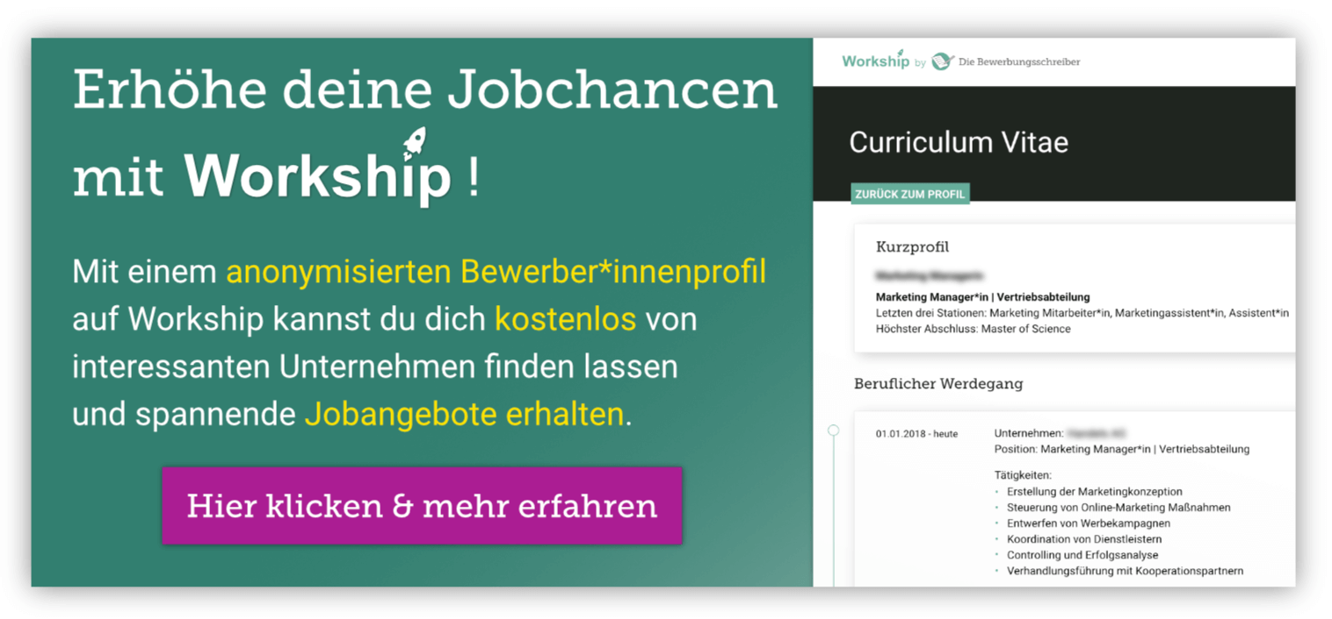

www.die-bewerbungsschreiber.de/workship

